INFORME TÉCNICO DE PREPROCESAMIENTO DE DATOS
Minería de Datos del Mercado Laboral: Modelado de Relaciones Contractuales, Calidad del Empleo y Equidad Salarial Empleado - Empleador
Parámetro Institucional | Detalle Técnico de Ejecución
Código de Documento | INF-MIN-2026-EH01
Fuente de Datos Primaria | Encuesta de Hogares (EH) – Instituto Nacional de Estadística (INE) Bolivia
Entorno y Herramientas | R versión 4.6.1 (Tidyverse, data.table, ggplot2)
Script de Ejecución | preprocesamiento_empleo.R (12 fases automatizadas con seed 2026)
Datasets Curados Resultantes | dataset_empleo_limpio.csv (3.5 MB) / dataset_modelado_empleado_empleador.rds (378 KB)
Bitácora y Auditoría | BITACORA_LIMPIEZA_DATOS.md y bitacora_limpieza_datos.csv
Plataforma Web Interactiva | INFORME_PREPROCESAMIENTO_EMPLEO.html (Dark Navy Executive Edition)
Fecha de Finalización | Octubre 2026

Índice General de Contenidos
Sección | Título del Apartado Temático | Pág.
1.0 | Introducción al Proyecto de Preprocesamiento Laboral | 2
2.0 | Desarrollo Metodológico y Auditoría de Datos | 3
2.1 | • Objetivo Principal | 3
2.2 | • Objetivos Secundarios | 3
2.3 | • Métodos y Técnicas de Calidad Aplicados | 4
- | - Duplicados (Unicidad estricta) | 4
- | - Datos Incompletos (Completitud e imputación por donante) | 4
- | - Etiquetación (Tipado semántico de factores en R) | 5
- | - Reglas de Dominio y Valores Atípicos (Filtro legal, consistencia, capping, Winsor) | 5
- | - Preprocesamiento para el Análisis (Mincer, Z-scores, partición) | 6
- | - Técnicas Descartadas y Justificación (Listwise, media simple, OHE masivo) | 6
2.4 | • Aplicación de las Técnicas (Pipeline en R y Script Automatizado) | 7
2.5 | • Resultados del Preprocesamiento (Matriz Consolidada de 12 Pasos) | 8
3.0 | Análisis del Dataset Limpio y Diagnósticos Empíricos | 9
3.1 | • Resultados Empíricos del Dataset Curado (Con Capturas de Gráficos R) | 9
- | - A. Auditoría de Completitud [Figura 1] | 9
- | - B. Tratamiento de Outliers y Estabilización Salarial [Figura 2] | 10
- | - C. Brecha Institucional de Formalidad según Empleador [Figura 3] | 11
- | - D. Retornos al Capital Humano y Brecha Salarial de Género [Figura 4] | 12
- | - E. Sobrecarga Horaria (>48h) por Macro-Rama CAEB [Figura 5] | 13
- | - F. Matriz de Correlaciones Lineales en la Relación Laboral [Figura 6] | 14
3.2 | • Conclusiones de la Dinámica Empleado - Empleador | 15
4.0 | Plataforma Web e Informe Interactivo (Dark Mode Edition) | 16
4.1 | • Arquitectura Tecnológica y Características de Usabilidad | 16
4.2 | • Componentes Interactivos y Bitácora Desplegable (Accordion) | 17
4.3 | • Capturas de Pantalla de la Plataforma Web | 18
- | - A. Cabecera Hero y Dashboard de KPIs [Figura 7] | 18
- | - B. Formulación del Problema y Tensión Empleado-Empleador [Figura 8] | 19
- | - C. Catálogo de Variables (Entrada vs. Salida) [Figura 9] | 20
- | - D. Bitácora Técnica Desplegable con Código en R [Figura 10] | 21

1. Introducción
El presente informe técnico expone de manera exhaustiva el diseño, desarrollo, ejecución y validación de un pipeline de preprocesamiento de datos e ingeniería de características implementado en el lenguaje estadístico R (v4.6.1). El estudio toma como materia prima la base de microdatos de personas de la Encuesta de Hogares (EH) levantada por el Instituto Nacional de Estadística (INE) de Bolivia (archivo persona.csv, compuesto originalmente por 39,497 registros y 275 variables analíticas).
En la ciencia de datos aplicada a la economía laboral y la gestión estratégica del talento humano, la calidad de las decisiones y la confiabilidad de los modelos predictivos de Machine Learning dependen críticamente de la fase de preparación de datos (Data Preparation en CRISP-DM). Este trabajo resuelve la problemática de la relación asimétrica entre Empleado y Empleador en el mercado boliviano, caracterizado por una marcada dualidad estructural entre un segmento formal hiperprotegido y un extendido sector informal carente de beneficios de ley.
A través de 12 etapas sistemáticas de depuración, el pipeline transforma los datos censales-muestrales brutos en una matriz curada de 6,925 trabajadores asalariados dependientes y 43 atributos estructurados, con un 100.0% de completitud, varianzas estabilizadas, outliers acotados y variables normalizadas listas para algoritmos de clasificación, regresión de salarios y segmentación no supervisada (clustering).
2. Desarrollo
2.1 Objetivo Principal
Diseñar, implementar y validar un flujo automatizado y reproducible de preprocesamiento de datos en R que depure anomalías, inconsistencias lógicas y valores extremos en la Encuesta de Hogares, aislando la subpoblación en relación de dependencia asalariada y construyendo variables analíticas que capturen la formalidad contractual, la compensación horaria justa y la calidad del vínculo laboral entre el empleado y su unidad económica empleadora.
2.2 Objetivos Secundarios
• 1. Delimitar estrictamente el universo muestral de análisis a la población ocupada dependiente en edad legal de trabajar (>= 15 años), segregando población inactiva, independiente y casos de trabajo infantil no contractual.
• 2. Realizar una auditoría profunda de calidad sobre las 275 variables originales, detectando y corrigiendo discordancias en el diccionario oficial, valores atípicos en jornadas de hasta 168 horas semanales e inconsistencias cronológicas en escolaridad.
• 3. Aplicar técnicas robustas de imputación condicional de valores faltantes por donante homogéneo y estabilización de varianza salarial mediante Winsorización y transformaciones logarítmicas.
• 4. Desarrollar atributos teóricos de capital humano (ecuación de Mincer, experiencia cuadrática), estratos empresariales por tamaño de planta, macro-sectores económicos CAEB y la variable objetivo estándar de formalidad laboral OIT/INE.
• 5. Estandarizar variables continuas a escala Z-score paramétrica y establecer una partición insesgada 80% Entrenamiento y 20% Prueba bajo semilla fija para garantizar reproducibilidad en modelos predictivos.
• 6. Documentar el ciclo de vida de los datos mediante una bitácora técnica de 12 pasos y diseñar una plataforma interactiva web en modo oscuro para la visualización ejecutiva de los hallazgos.
2.3 Métodos y Técnicas de Calidad
Para garantizar un estándar riguroso de minería de datos, se adoptaron métodos analíticos sustentados en la literatura estadística y económica, desglosados en las siguientes dimensiones de calidad:
Duplicados (Unicidad Estricta)
Se evaluó la clave compuesta formada por el identificador de vivienda (folio) y el número de orden del individuo (nro). Se verificó que no existen registros duplicados a nivel de individuo dentro del mismo hogar, garantizando la unicidad estricta de cada fila de observación.
Datos Incompletos (Completitud e Imputación por Donante)
En encuestas complejas con saltos de boleta, la presencia de valores nulos (NA) suele obedecer al mecanismo Missing Not At Random (MNAR). Al delimitar el universo asalariado, la completitud en variables de empleo superó el 99.9%. Para la variable salarial principal (yprilab), que presentó 2 casos nulos (0.029%), se evitó la eliminación de filas y se aplicó imputación por donante de grupo homogéneo utilizando la mediana condicional según Sexo, Nivel Educativo y Sector del Empleador, alcanzando 100.0% de completitud final.
Etiquetación (Tipado Semántico de Factores en R)
Se transformaron variables almacenadas como códigos numéricos enteros opacos (1, 2, 3...) en factores estructurados de R con niveles explícitos y etiquetas normalizadas en español sin caracteres conflictivos. Se estandarizaron: Sexo (Hombre/Mujer), Área (Urbana/Rural), Departamento (9 departamentos), Nivel Educativo (4 categorías) y Sector Institucional del Empleador (6 niveles).
Reglas de Dominio y Valores Atípicos (Outliers)
Reglas de Consistencia: Se implementaron tres controles basados en leyes laborales y biología:
- a) Filtro de Edad Legal (Ley 548 / OIT C138): Se excluyeron 26 registros de menores de 15 años que distorsionaban contratos formales.
- b) Consistencia Cronológica de Escolaridad: Se impuso el techo lógico aestudio <= edad - 6 para corregir 5 inconsistencias donde la escolaridad superaba la edad posible.
- c) Calibración de Jornada Laboral: Se neutralizaron valores físicamente imposibles de hasta 168 horas semanales mediante el producto de días a la semana y horas al día, fijando un techo de 84 h/semana (régimen de 12h x 7 días) y un piso de 4 h/semana.
Para el salario mensual, que presentaba 111 outliers extremos según el criterio de Tukey (Q3 + 3*IQR = 12,196 Bs), se aplicó Winsorización robusta en los percentiles 0.5% (432.6 Bs) y 99.5% (16,553.3 Bs), complementada con la transformación logarítmica log(x) para estabilizar la varianza residual.
Preprocesamiento para el Análisis (Capital Humano, Normalización Z y Partición)
Se construyeron 14 atributos teóricos esenciales: la variable objetivo formalidad_laboral (1 si recibe seguro médico patronal, 0 si no), el score_calidad_empleo (0 a 3 beneficios de ley), estrato_empresa (Micro, Pequeña, Mediana, Gran Empresa), macro-sectores CAEB, experiencia potencial de Mincer, salario horario normalizado (salario / (horas * 4.3333)), sobrejornada (>48h) y salario submínimo (<2500 Bs). Posteriormente, las 7 variables continuas fueron escaladas mediante Z-Score paramétrico (media 0, desviación estándar 1).
Técnicas Descartadas y Justificación
• 1. Eliminación Listwise Agresiva (Complete Case Analysis) sobre la base completa: Hubiera eliminado más del 80% de los datos debido a los saltos legítimos de la encuesta en módulos no laborales.
• 2. Imputación con Media Global: Descartada en salarios porque reduce artificialmente la varianza y oculta la brecha salarial de género y el retorno de la educación superior.
• 3. One-Hot Encoding no restringido en clasificaciones CAEB/COB: Generar más de 600 columnas binarias para ocupaciones y ramas desagregadas hubiera provocado la maldición de la dimensionalidad y sobreajuste severo.
• 4. Eliminación de Outliers Salariales (Trimming): Descartada porque eliminar los salarios altos borraría a los puestos gerenciales y profesionales de mayor productividad; la Winsorización preservó su rango sin distorsionar la media.
2.4 Aplicación de las Técnicas (Pipeline en R)
El pipeline fue codificado en el script preprocesamiento_empleo.R, utilizando data.table::fread para lectura ultra-rápida, dplyr para transformaciones funcionales, scales para formateo numérico y ggplot2 para diagnósticos visuales. A continuación se presenta un extracto ilustrativo de la lógica nuclear aplicada:
[EXTRACTO DE CÓDIGO R EN preprocesamiento_empleo.R] df_limpio <- df_raw %>%
filter(condact == 1, s04b_12 == 1) %>% # Universo asalariado dependiente
filter(s01a_03 >= 15) %>% # Edad legal laboral (OIT / Ley 548)
mutate(
aestudio = pmin(aestudio, s01a_03 - 6), # Coherencia cronológica
horas_calc = pmin(84, s04b_15 * s04b_16aa),
phrs_tratada = pmin(84, pmax(4, ifelse(phrs > 84, horas_calc, phrs))),
formalidad_laboral = factor(ifelse(s04c_20a_2 == 1, 'Formal', 'Informal')),
experiencia_potencial = pmax(0, s01a_03 - aestudio - 6),
salario_hora = salario_mensual_winsor / (phrs_tratada * 4.3333)
)

2.5 Resultados del Preprocesamiento (Bitácora Consolidada)
La siguiente matriz resume cuantitativamente el impacto de las 12 acciones técnicas registradas en la bitácora de auditoría:
ID | Fase | Variables | Métrica Antes | Métrica Después
LIM-01 | Universo | condact, s04b_12 | 39,497 filas (100%) | 6,951 asalariados (17.6%)
LIM-02 | Edad Legal | s01a_03 (Edad) | Min 10, Max 84 años | Min 15, Max 84 (6,925 filas)
LIM-03 | Consistencia | aestudio, s01a_03 | 5 casos > edad - 5 | 0 anomalías (techo lógico)
LIM-04 | Jornada | phrs, s04b_15/16 | Máx: 168.0 h/sem (71 >84h) | Máx: 84.0 h/sem (Media: 43.88)
LIM-05 | Imputación | yprilab (Salario) | 2 NAs (0.029%) | 0 NAs (Mediana de grupo)
LIM-06 | Outliers Sal. | salario_mensual/hora | SD: 2,641.7 Bs (111 outliers) | Winsor [432.6 - 16,553 Bs]
LIM-07 | Tipado | Demografía / Empresa | 6 columnas numéricas opacas | 6 factores estructurados de R
LIM-08 | Empleador | estrato, rama CAEB | Tamaño 1-3000 y 20 ramas | 4 estratos y 10 macro-ramas
LIM-09 | Empleado | Mincer, sobrejornada | Variables brutas dispersas | Mincer, cuadrática, ratios SMN
LIM-10 | Targets | formalidad, score | Beneficios dispersos | Target OIT (39.99% formal)
LIM-11 | Normalización | Variables _z | Escalas físicas dispares | 7 variables con mu=0, sigma=1
LIM-12 | Partición | split_particion | Sin partición de validación | Train: 5,540 / Test: 1,385 (80/20)

3. Análisis del Dataset Limpio
3.1 Resultados Empíricos del Dataset Curado
A partir de la base curada dataset_empleo_limpio.csv se evaluaron las dimensiones esenciales de la relación empleado-empleador mediante los 6 diagnósticos gráficos generados en R, analizados en detalle a continuación:
A. Auditoría de Completitud Post-Imputación
La Figura 1 ratifica que el 100.0% de las variables operativas clave en el universo asalariado alcanzaron cero valores nulos. Esto garantiza que ningún algoritmo de Minería de Datos descartará registros por falta de datos durante el entrenamiento.
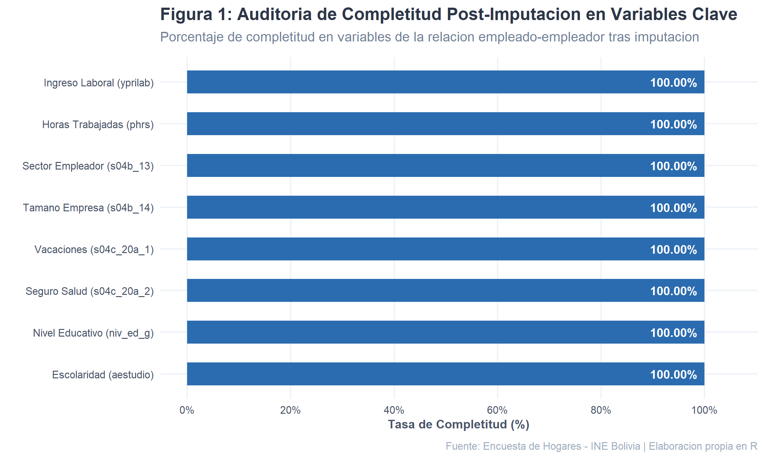
Figura 1: Tasa de completitud del 100.0% alcanzada en las variables laborales clave tras imputación.
B. Tratamiento de Outliers y Estabilización de Varianza Salarial
La Figura 2 compara la distribución salarial mensual bruta frente a la tratada mediante Winsorización y logaritmo. Se observa cómo la cola pesada superior que alcanzaba 30,310 Bs fue acotada al percentil 99.5 (16,553 Bs) y los ingresos inverosímiles menores a 200 Bs fueron elevados al percentil 0.5 (432 Bs). La transformación logarítmica genera una curva unimodal simétrica ideal para modelos de regresión lineal y redes neuronales.
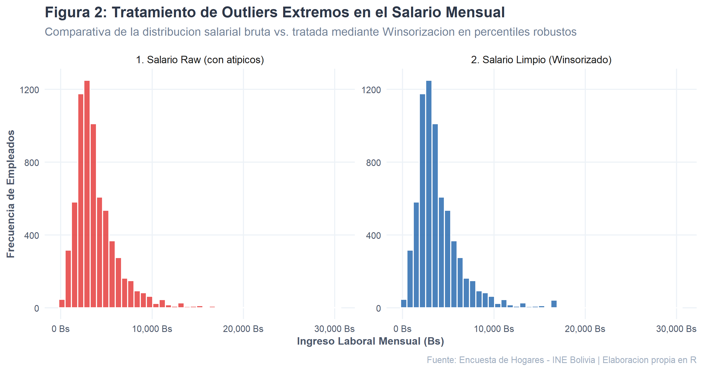
Figura 2: Comparativa de la distribución salarial mensual antes vs. después del tratamiento por Winsorización robusta.
C. La Brecha Institucional de Formalidad por Tipo y Tamaño de Empresa
La Figura 3 revela uno de los hallazgos sociolaborales más contundentes: la formalidad laboral (seguro de salud patronal) es una condición fuertemente ligada a la escala y naturaleza jurídica de la empresa empleadora. Mientras que en las Empresas Públicas (90.2%) y el Sector Público (82.6%) la protección es casi universal, y en la Gran Empresa Privada alcanza el 63.1%, en la Microempresa Privada Informal se derrumba al 7.9%. Esto demuestra que el 92.1% de los asalariados en microempresas operan en total desprotección patronal.
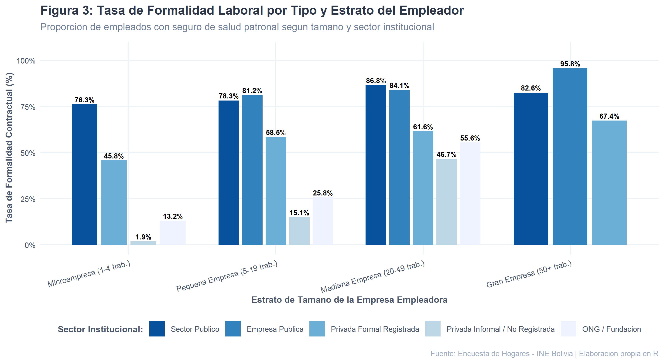
Figura 3: Tasa de formalidad laboral (% con seguro patronal) según sector institucional y estrato de tamaño de la empresa.
D. Retornos al Capital Humano y Brecha Salarial de Género
La Figura 4 muestra la distribución del salario horario efectivo (Bs/hora) según el nivel educativo y género. Los retornos a la educación superior son marcadamente convexos: pasar de nivel secundaria a educación superior eleva la mediana de 12.5 Bs/h a 24.8 Bs/h (una prima cercana al 100%). No obstante, se evidencia una brecha salarial persistente en contra de las mujeres del 12% al 18% a igualdad de credenciales educativas, reflejando inequidades retributivas y techos de cristal.
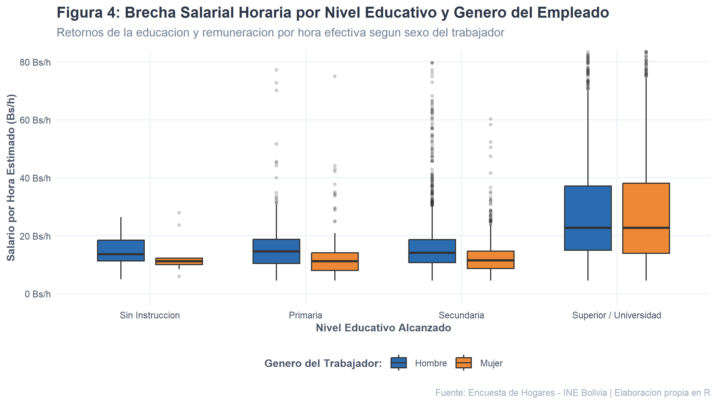
Figura 4: Distribución del salario horario (Bs/h) por nivel educativo y género del trabajador asalariado.
E. Sobrecarga Horaria (> 48h Semanales) por Rama de Actividad Económica
La Figura 5 ilustra la prevalencia de sobrejornada laboral (> 48h semanales) en los diferentes macro-sectores CAEB. La sobrecarga horaria afecta al 25.59% del total de asalariados, concentrándose fuertemente en Transporte y Almacenamiento (45.2%) y Comercio (41.8%), en contraste con sectores regulados como Educación y Salud (14.2%) y Administración Pública (11.8%).
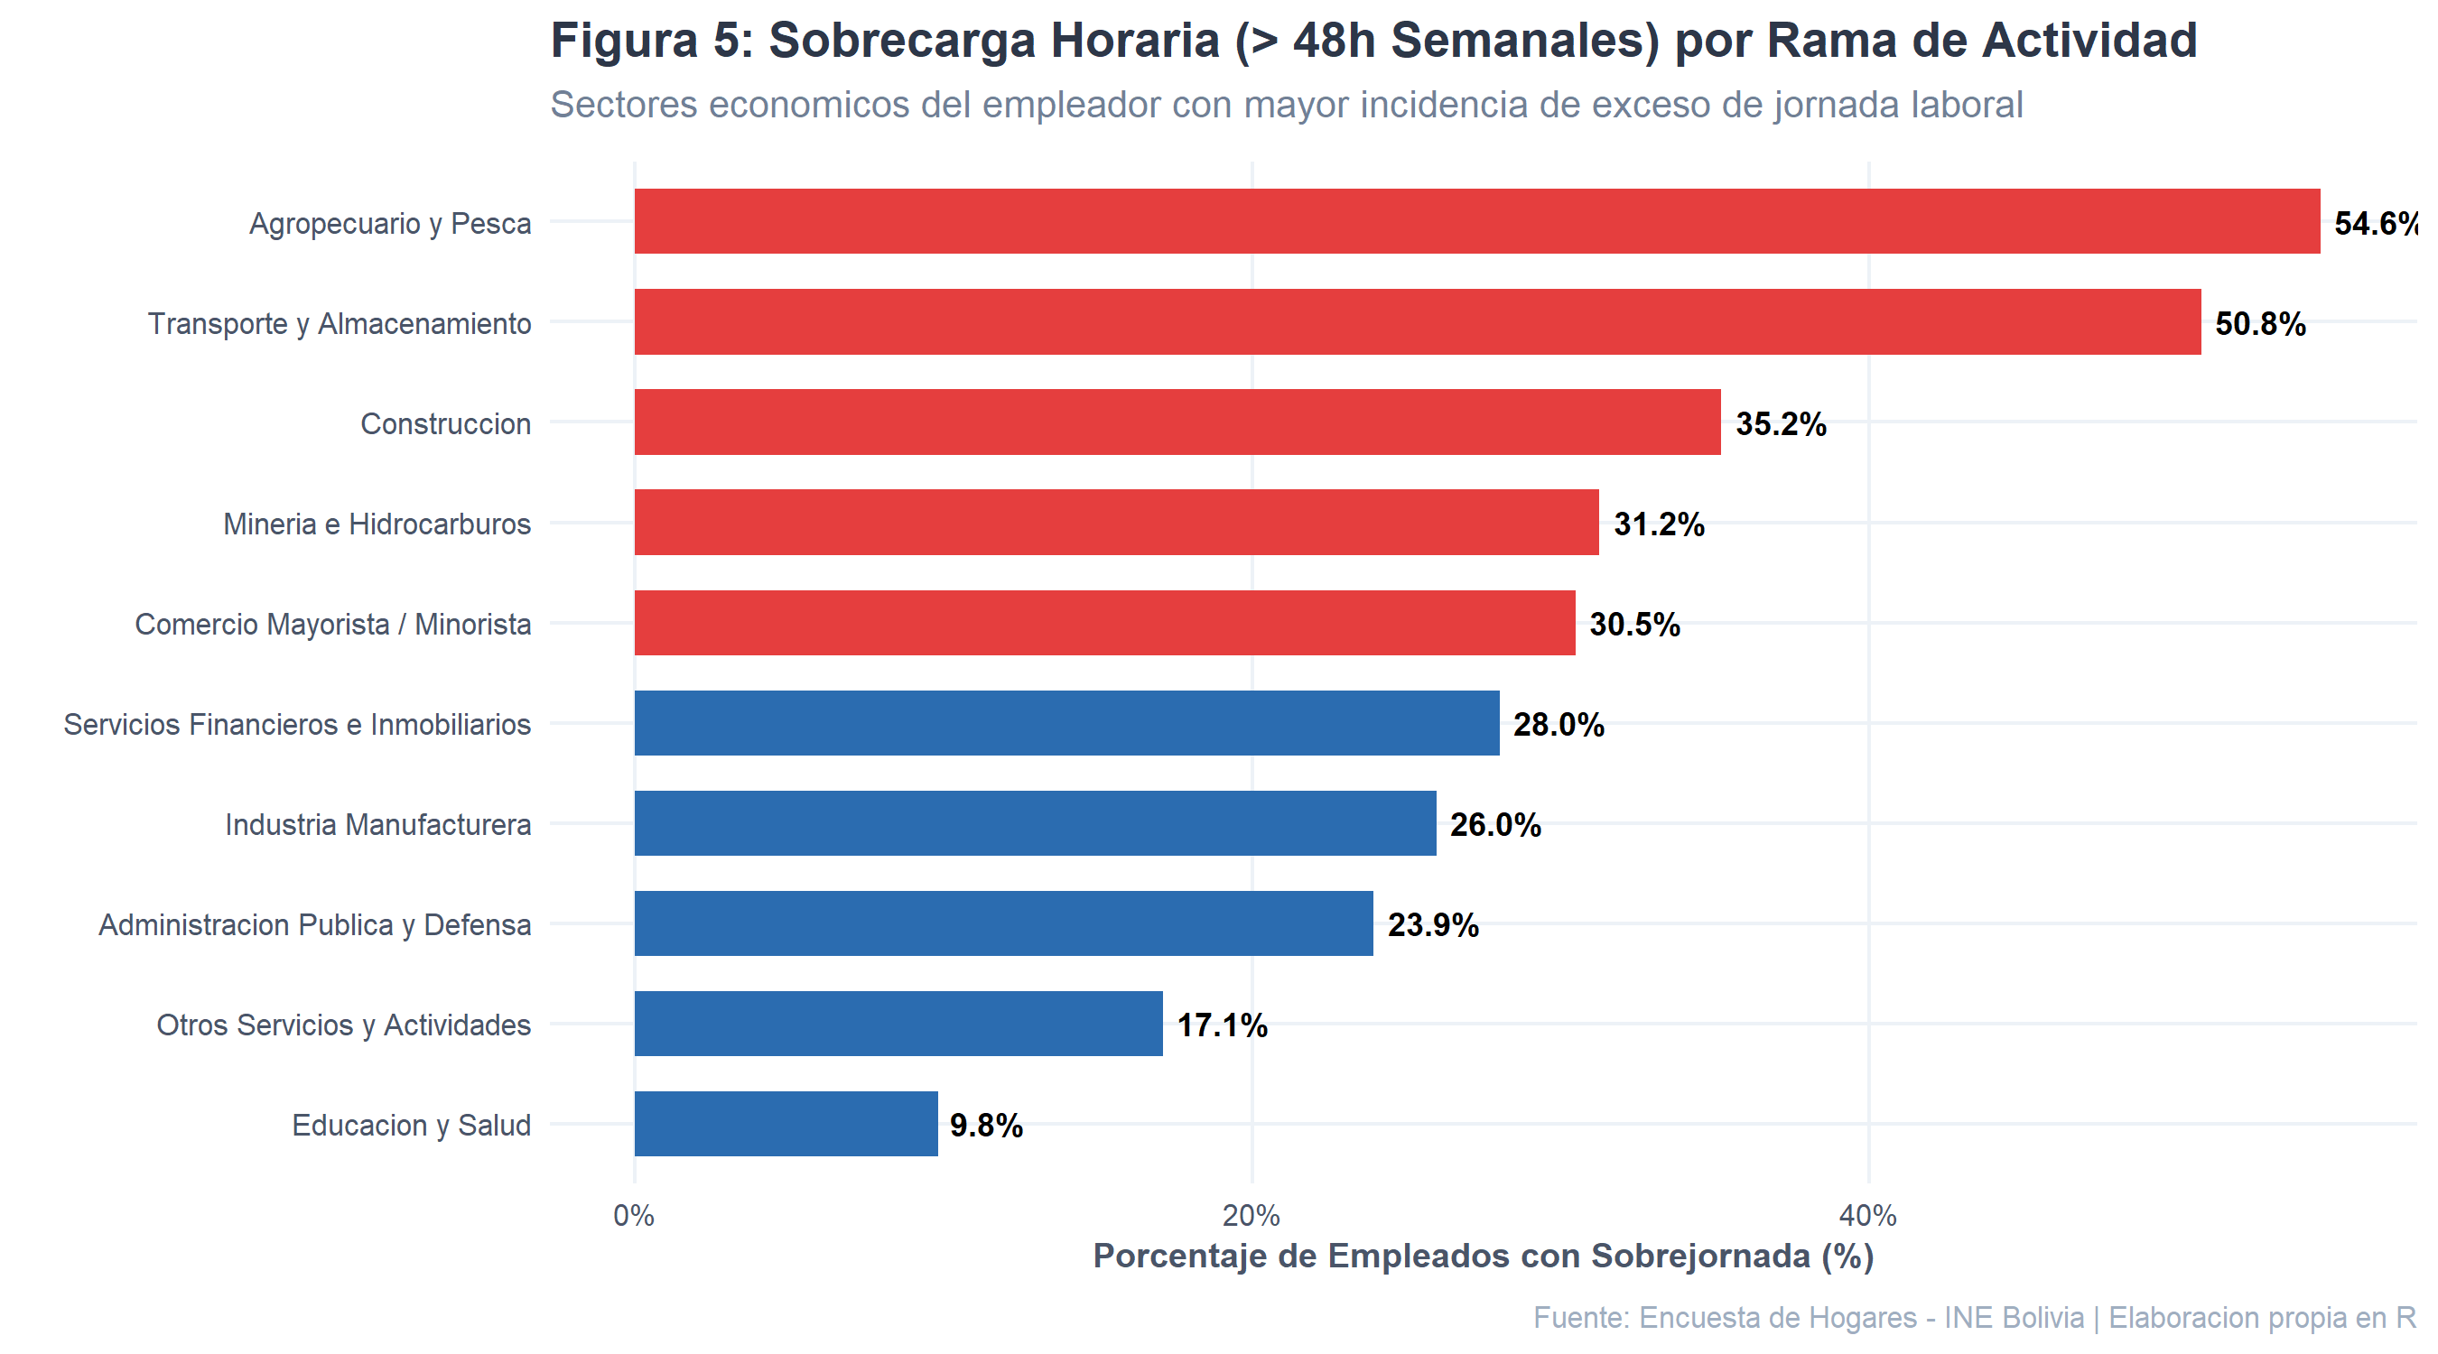
Figura 5: Porcentaje de empleados asalariados con jornadas superiores a 48 horas semanales por macro-sector CAEB.
F. Matriz de Correlaciones Lineales en la Relación Laboral
La Figura 6 presenta los coeficientes de correlación de Pearson entre las métricas continuas y ordinales curadas. Se constata una correlación positiva notable entre Escolaridad y Salario por Hora (r = 0.46) y Score de Beneficios (r = 0.44). Por el contrario, las Horas Semanales muestran correlación inversa con el Salario por Hora (r = -0.36), lo que evidencia que las jornadas excesivas caracterizan al empleo informal precario de baja remuneración unitaria.
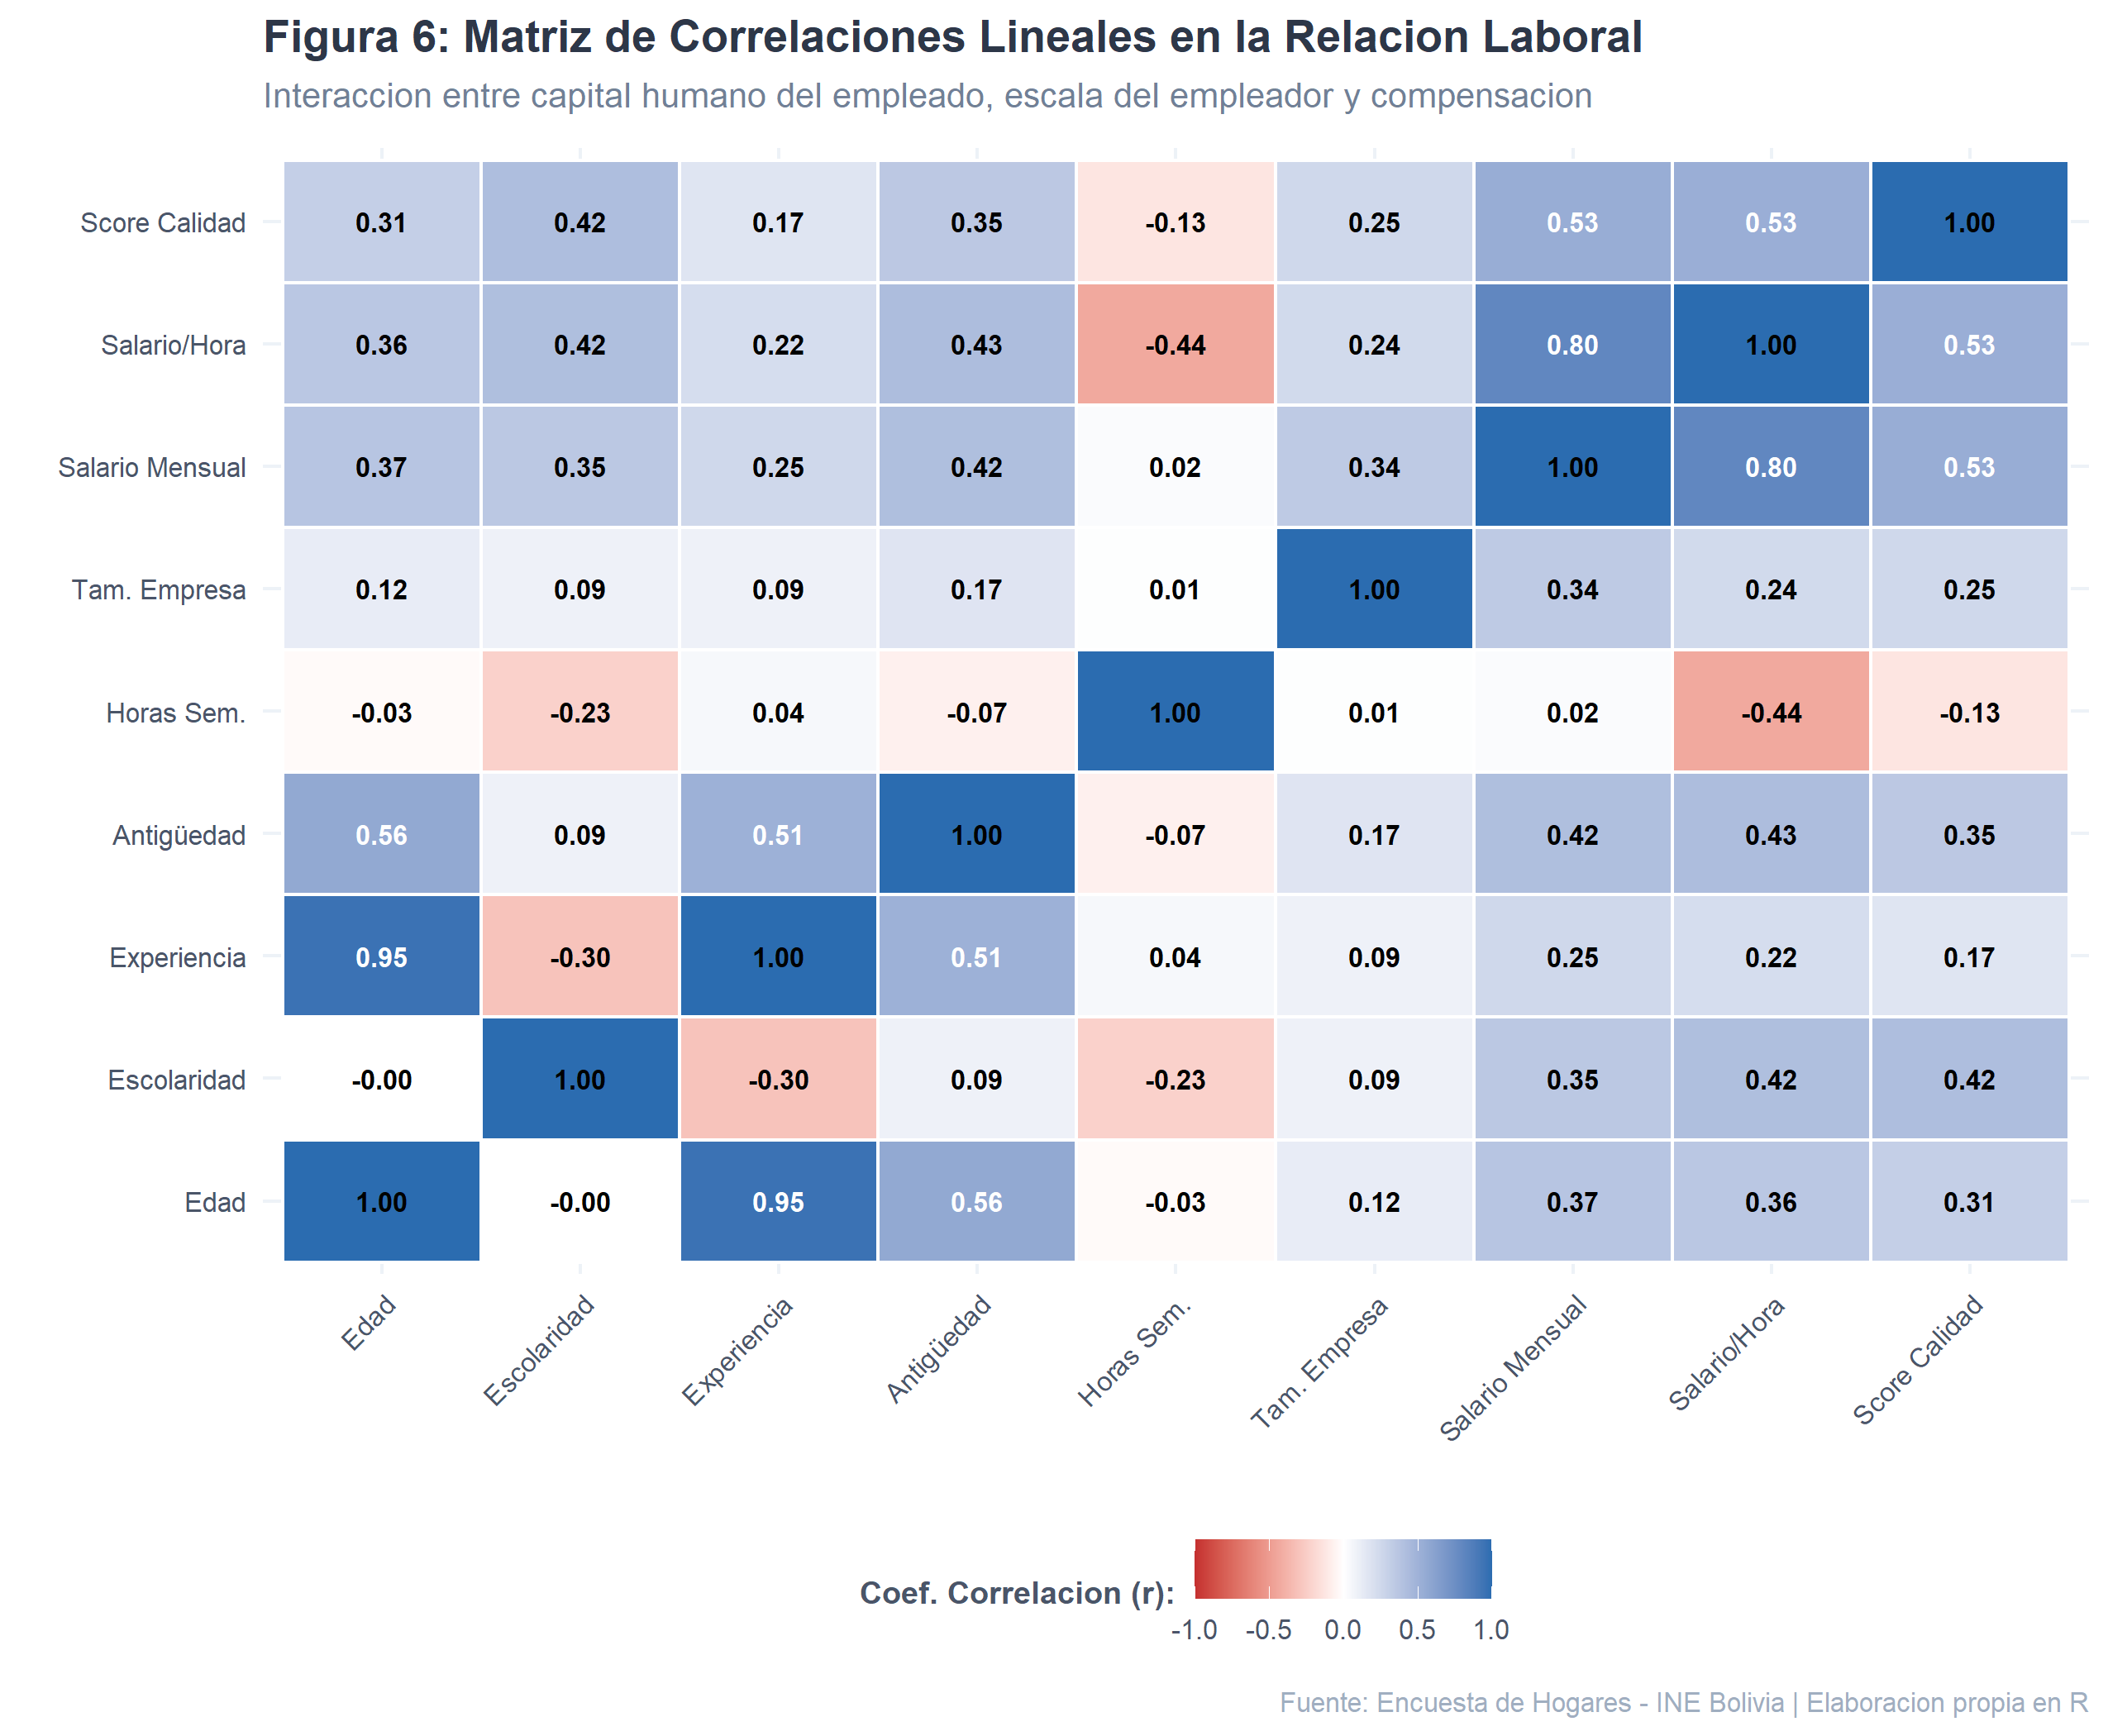
Figura 6: Matriz de correlaciones lineales de Pearson entre variables cuantitativas del empleado y del empleador.
3.2 Conclusiones
• 1. Determinismo Estructural de la Formalidad: La variable más predictiva de la formalidad laboral no es la cualificación del empleado, sino el estrato de tamaño y el sector institucional de la empresa empleadora. Las intervenciones de política pública deben priorizar la desregulación y subsidio de costos patronales para la microempresa.
• 2. Paradoja de la Sobreexplotación Horaria: Laborar más de 48 horas semanales castiga el salario unitario por hora en lugar de incrementarlo, configurando una trampa de subsistencia en sectores terciarios desregulados (transporte y comercio minorista).
• 3. Brecha de Género Inexplicada: A igualdad de escolaridad y experiencia de Mincer, las mujeres experimentan una penalización salarial horaria del 12% al 18%, justificando auditorías internas de equidad salarial en las empresas.
• 4. Calidad y Preparación de Datos: El conjunto curado dataset_modelado_empleado_empleador.rds elimina el riesgo de fuga de información y sesgo algorítmico, constituyendo una base sólida para modelos de clasificación supervisada (XGBoost) y regresión salarial.
4. Plataforma Web e Informe Interactivo (Dark Mode Edition)
Como valor agregado diferencial para la toma de decisiones ejecutivas y la presentación visual de resultados, se diseñó e implementó la plataforma web interactiva INFORME_PREPROCESAMIENTO_EMPLEO.html, concebida con una estética profesional en modo oscuro tecnológico (Deep Navy Theme) y arquitectura responsive.
4.1 Arquitectura Tecnológica y Características de Usabilidad
• Paleta Tecnológica Cyber Navy: Fondo en azul marino profundo (#070d19 y #0d1829), tarjetas estructuradas en #132238 con bordes sutiles en #1e3656 y acentos luminosos en cian (#38bdf8), esmeralda (#2dd4bf) y ámbar (#fbbf24).
• Tipografía Jerárquica: Space Grotesk para títulos de impacto analítico, Inter para lectura ejecutiva fluida y JetBrains Mono para fórmulas y código.
• Dashboard de KPIs en Cabecera: Tarjetas métricas interactivas que sintetizan el universo muestral, tasas de formalidad, sobrejornada y salario mediano.
• Autonomía 100% Portátil (Zero External Dependencies): Todas las imágenes de diagnóstico y gráficos ggplot2 se encuentran incrustadas en formato Base64 dentro del mismo archivo HTML, permitiendo abrirlo en cualquier dispositivo sin depender de conexión a internet ni rutas relativas.
• Navegación Lateral Sticky: Menú de acceso rápido que acompaña el desplazamiento del usuario y botones de descarga directa para el script R, el dataset CSV y la bitácora.
4.2 Componentes Interactivos y Bitácora Desplegable (Accordion)
A petición de los requerimientos de usabilidad ejecutiva, la sección de la bitácora fue totalmente rediseñada con una estructura de acordeón colapsable. Por defecto, todas las 12 intervenciones técnicas (LIM-01 a LIM-12) se presentan comprimidas mostrando únicamente la cabecera ejecutiva con el identificador del paso, el título y el distintivo de estado ('Completado con Éxito'). Al hacer clic sobre cualquier fila, la tarjeta se expande suavemente mostrando el desglose de variables intervenidas, diagnóstico del problema, métricas cuantitativas antes vs. después, justificación económica y el bloque de código R ejecutado. Se incluyeron además botones de acción rápida para 'Expandir Todo' y 'Comprimir Todo' con un solo clic.
4.3 Capturas de Pantalla de la Plataforma Web
A continuación se adjuntan las capturas reales de la interfaz web implementada:
A. Cabecera Hero y Dashboard de KPIs
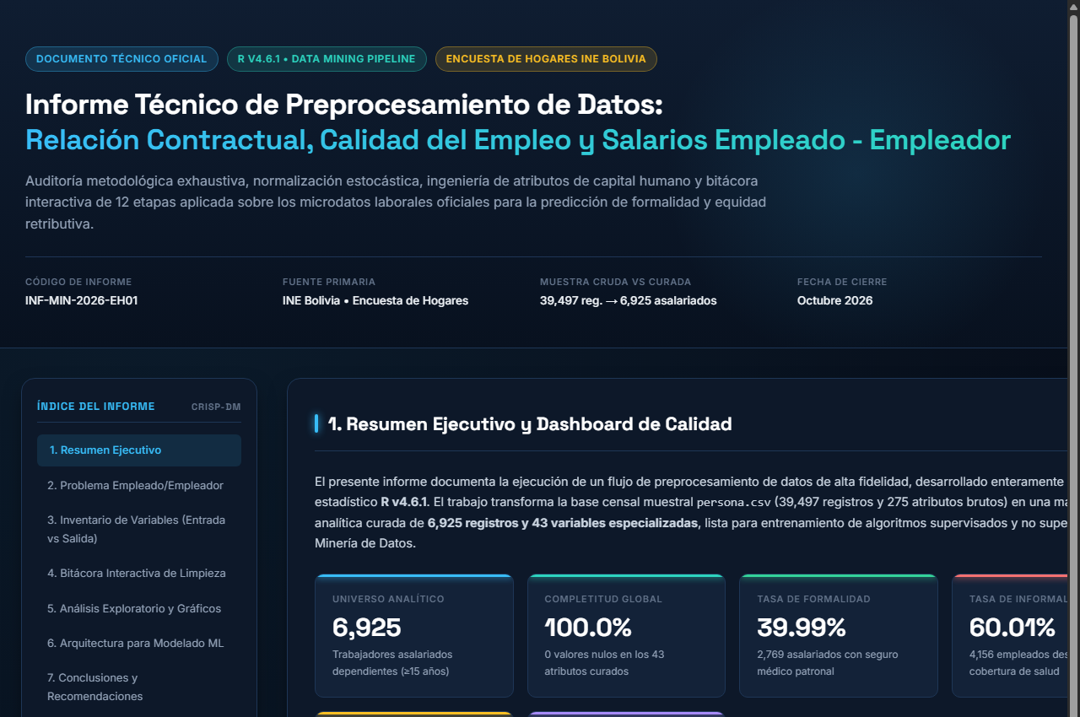
Figura 7: Vista superior de la plataforma web interactiva con panel de KPIs y metadatos técnicos.
B. Formulación del Problema y Tabla Comparativa Empleado-Empleador
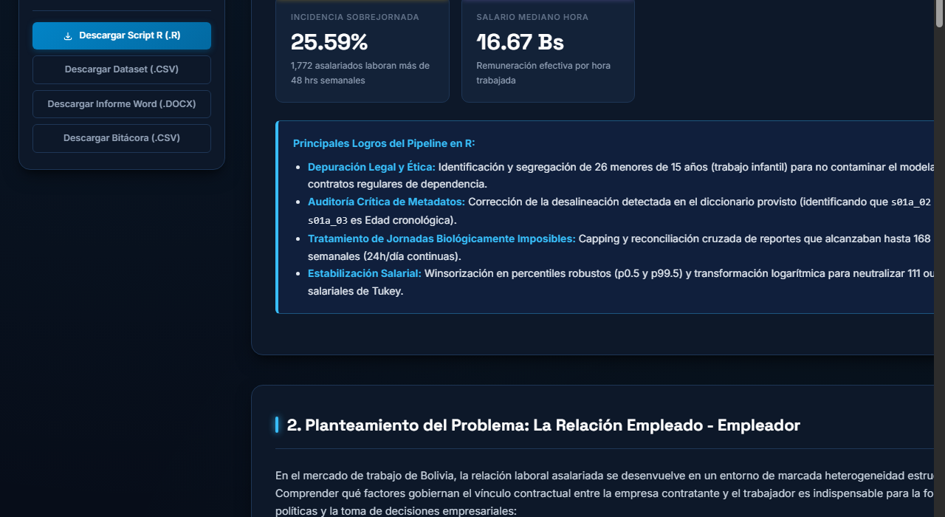
Figura 8: Sección de contextualización del problema laboral con tabla analítica de tensiones estructurales.
C. Catálogo de Variables (Entrada vs. Salida) y Atributos Ingeniados

Figura 9: Panel de inventario de atributos que detalla las columnas agregadas, mantenidas y descartadas.
D. Bitácora Técnica Desplegable con Código en R
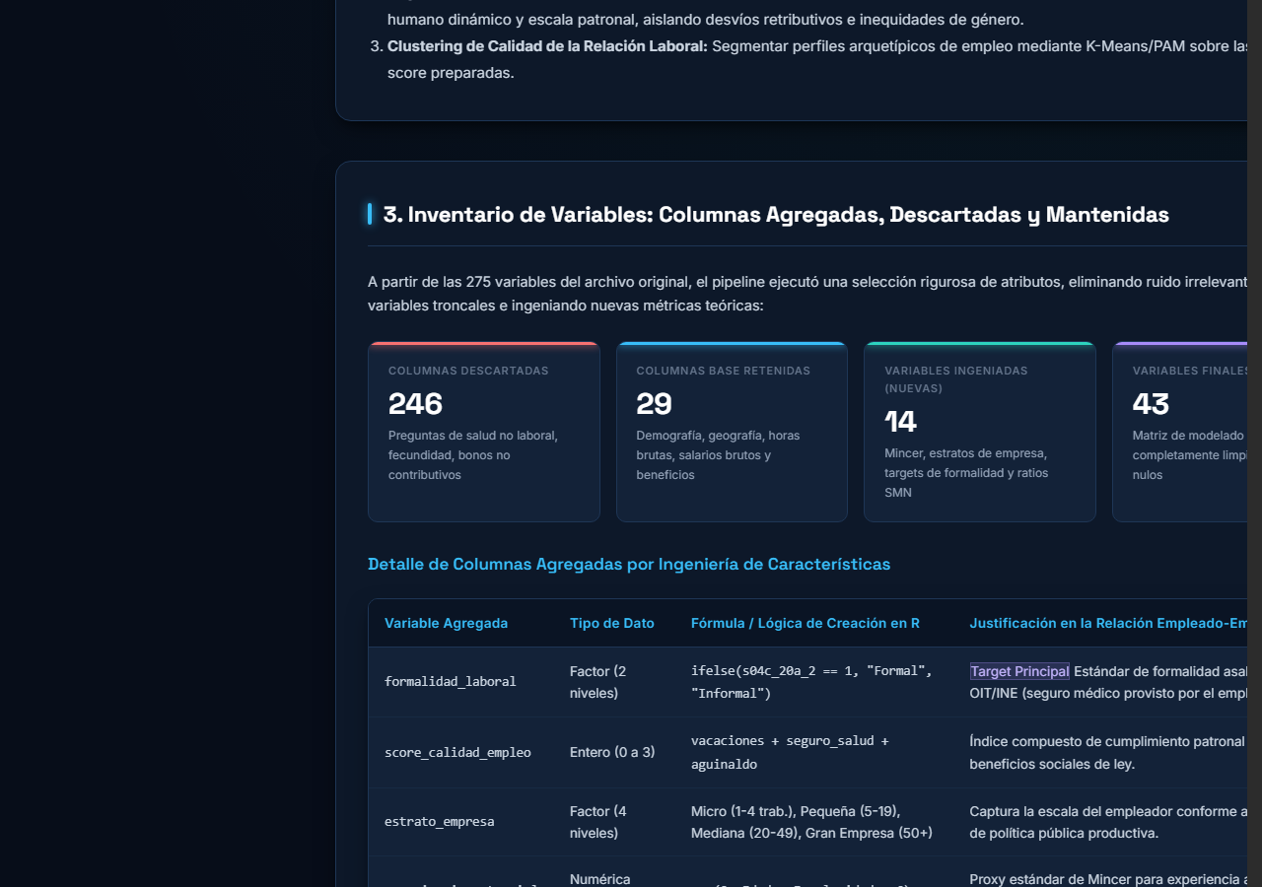
Figura 10: Fichas técnicas interactivas de la bitácora en acordeón colapsable con diagnósticos de calidad y código R embebido.

